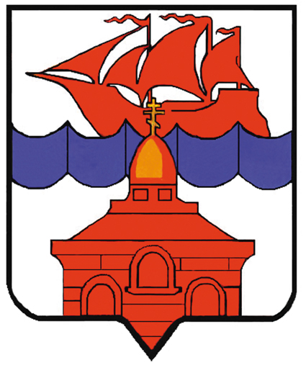
РОССИЙСКАЯ ФЕДЕРАЦИЯ
КРАСНОЯРСКИЙ КРАЙ
ТАЙМЫРСКИЙ ДОЛГАНО-НЕНЕЦКИЙ МУНИЦИПАЛЬНЫЙ РАЙОН
АДМИНИСТРАЦИЯ СЕЛЬСКОГО ПОСЕЛЕНИЯ ХАТАНГА

ПОСТАНОВЛЕНИЕ

17.01.2011 г. | № 014 - П

Внесение изменений в постановление администрации сельского поселения Хатанга от 11.01.2011 г. №001-П «Об утверждении положения о комиссии, осуществляющей функции уполномоченного органа по экспертизе проектов административных регламентов предоставления муниципальных услуг органами местного самоуправления сельского поселения Хатанга»

Руководствуясь ст. 53 Устава сельского поселения Хатанга,

ПОСТАНОВЛЯЮ:

1. Пункт 2 постановления администрации сельского поселения Хатанга от 11.01.2011 г. № 001-П «Об утверждении положения о комиссии, осуществляющей функции уполномоченного органа по экспертизе проектов административных регламентов предоставления муниципальных услуг органами местного самоуправления сельского поселения Хатанга» (далее – Постановление) признать утратившим силу.

2. Внести в приложение №1 к Постановлению следующие изменения:
1) раздел 3 дополнить пунктом 3.9. следующего содержания:
«3.9. Состав Комиссии утверждается Распоряжением Руководителя администрации сельского поселения Хатанга».

3. Настоящее постановление вступает в силу со дня его подписания и подлежит обязательному опубликованию.

4. Контроль за исполнением настоящего постановления возложить на заместителя Руководителя администрации сельского поселения Хатанга – Попову О. В..

Руководитель администрации
сельского поселения Хатанга Н. А. Клыгина

